解
答
版
再興小學98學年度第一學期第一學月 三年級 自然與生活領域評量
班級： 座號： 姓名：
評量項目 | 分數
紙筆測驗 65%
學習態度 10%
習 作 15%
筆 記 5%
平時測驗 5%
總 分100%
一、是非題：（每題2分，共12分）
雌
1( )一般花朵最外層是花萼，最內層是雄蕊。
2( )兩塊磁鐵隔著一本自然課本，也可以相互吸引。
3( )日常生活中我們常食用的黃豆、紅豆、綠豆，都是植物的種子。水果是果實。
4( )大花咸豐草的莖是「不可直立的莖」，而大王椰子才是「可以直立的莖」。
5( )中央綁了細線的棒型磁鐵，當懸吊在空中而靜止 時，一定朝向南北方向。
6( )不同果實，每一顆裡的種子大小、顏色都是一樣的
不一樣
【答案】：1.4.6題（ × ），其餘（ ○）
二、選擇題：（每題2分，共20分）
1( )請選出下列植物葉子的分類根據中，最不恰當的方式。葉緣 葉形 大小葉脈。
2( )下列哪一種花雌雄蕊不在同一朵花中的「單性花」？木瓜 朱槿 杜鵑花 艷紫荊（回憶課本中圖片）。
3( )關於磁鐵的性質，哪一項是正確的？可以吸起任何東西 吸起物品時不需要接觸它 黑板可以吸住磁鐵，所以黑板具有磁性 相同極性會互相吸引。
4( )下列哪一項不是根或莖的主要功能？行光合作用 固定植物 輸送水分 吸收水分和養分。
5( )下列哪一種葉緣呈波浪狀？緬梔 印度橡膠樹 構樹 樟樹。
6( )下列關於「莖的分類」哪一個配對正確？
大花咸豐草：木本莖 榕樹：草本莖 南美蟛蜞菊：可以直立的莖 西瓜：不可以直立的莖。
7( )關於「種子的傳播中」，哪一種配對最不正確？椰子：水力 非洲鳳仙花：人力撥開 蒲公英：風力 鬼針草：動物攜帶，搭便車。
8( )關於日常生活中常食用的食物：【甲.地瓜 乙.西瓜 丙.芋頭 丁.金針花 戊.豆類 己.高麗菜 庚.花生 辛. 馬鈴薯】，選出正確的配對。根：(甲、辛) 莖：(丙、辛) 花：(丁、庚) 果實：(乙、己、戊)
【答案】：3、1、2、1、4 4、2、2
第1頁
9( ) 選出關於植物外在器官正確的描述。負責提供營養的器官是繁殖器官 負責傳宗接代的器官，包括根、莖、葉 花、種子是營養器官根、莖、葉主要功能是營養器官，但有時可以繁殖下一代。如地瓜。
10( ) 請選出下列一顆果實中，包含的種子數量最多的水果。蘋果 桃子 葡萄 番茄。
【答案】： 2、4
三、重組題：（每格1分，共9分）
1.一般開花植物要結成一個果實，經過哪幾個步驟？請依序寫出代號來。受精 子房逐漸膨大 開花 花瓣凋謝 授粉 答：（ ）、（ ）、（ ）、（ ）、（ ）、結成果實。
【答案】： 3、5、1、4、2
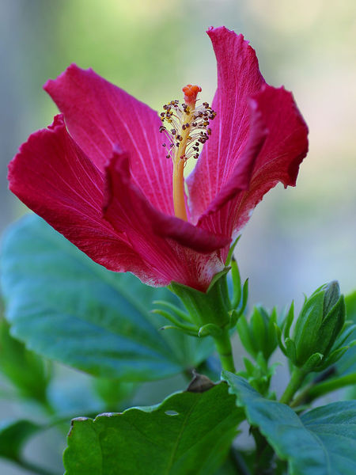
2.請完成一朵「完全花」的構造，填入正確的名稱代號：
（ 2 ）
（ 1 ）
（ 3 ）
（ 4 ）
花冠
花萼
雌蕊
雄蕊
朱槿
四、配合題：(每格1分，共24分)
1.請將下列植物可分別應用在生活中食、衣、住、行、育、樂 哪一方面？
木地板 森林公園 棉 花生態池 番茄 陀螺
答：食（5）、衣（3）、住（1）、行（ 1、2）、育（2、4）、樂（2、6 ）
【答案】： 只要有一答案合理即可。
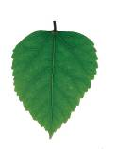
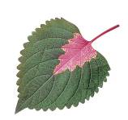
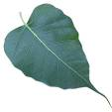
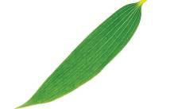
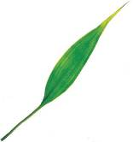
2.下列葉片是平行脈打V。葉形寬大的請寫1，細長的寫2：

根據你選的結果，你發現：
網狀脈的葉形是（1）形，平行脈的葉形是（2）形。

朱槿（ ）
彩葉草（ ）
菩提（ ）
竹葉（V）
萬年青（V）
百合（V）6

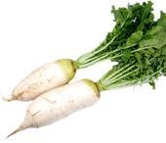
3.下列植物是軸根的打V。葉形寬大的請寫1，細長的寫2：
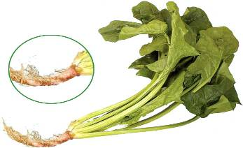
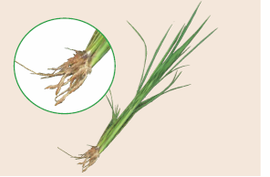
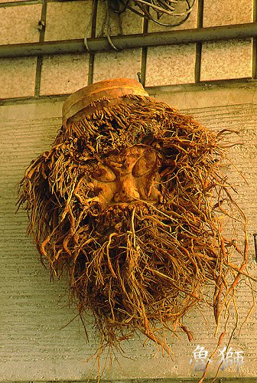
4.根據2、3題的發現，我們再發現：
根據你選的結果，你發現：
軸根的葉形是( 1 )形，
鬚根的葉形是( 2 )形。

軸根植物的葉形是（ ）形，鬚根的葉形是（ ）形

白蘿蔔(V)
稻子（ ）( )
菠菜(V)
竹子( )
葉形寬大的植物是（ 軸 ）根，葉脈是( 網狀 )脈，
葉形細長的植物是（ 鬚 ）根，葉脈是( 平行 )脈。
第2頁

